Диагнозы для выполнения ИАР «Хирургическая стоматология»

1. Макроглоссия
Макроглоссия – это значительное увеличение размеров языка из-за аномалии в развитии или патологического процесса. Нередко на языке из-за увеличения образуются складки.
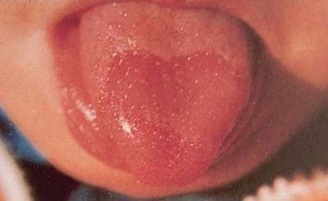
Макроглоссия
Причины макроглоссии
Обычно макроглоссия возникает как симптом других заболеваний, таких как:
- Синдром Дауна
- Атипичный системный амилоидоз
- Микседема
- Акромегалия
- Туберкулез
- Актиномикозное поражение языка
- Сифилис
- Аллергия
Впрочем, макроглоссия может быть вызвана не только общими заболеваниями – существуют факторы, которые способствуют увеличению языка:
- Катаральный глоссит – воспаление слизистой языка
- Кандидозный глоссит
- Нарушение оттока лимфы и крови из сосудов языка
- Чрезмерно развитые мышцы языка
- Скопление крови или гноя в тканях языка
Нередко у пациентов диагностируют макроглоссию, хотя на самом деле наблюдается уменьшение размеров челюстей, из-за чего нормальный язык кажется увеличенным.
Симптомы макроглоссии
Главный симптом истинной макроглоссии – это аномально увеличенный язык при абсолютно нормальных размерах челюстей. Также для макроглоссии характерно затруднение дыхания и нарушение речи. Однако истинная макроглоссия встречается не так уж часто. Обычно встречается относительная макроглоссиия, при которой недоразвита нижняя челюсть, из-за чего язык и не помещается во рту. Такая «макроглоссия» является наследственной.
Нередко у детей, которые страдают макроглоссией, сильно смещается назад корень языка, из-за чего начинаются трудности с жеванием, дыханием и глотанием. Нередко дети во время еды прикусывают язык, постоянно травмируя его.
При локальной макроглоссии выявляется увеличенный язык, который покрыт синеватыми прозрачными пузырьками. Эти пузырьки наполнены кровью. Поверхность языка на ощупь шершавая.
Макроглоссия приобретенная может иметь острую или хроническую форму. Острая форма возникает из-за скопления в языке гноя или жидкостей. Хроническая же макроглоссия – это симптом системных заболеваний.
В чем опасность макроглоссии:
- Макроглоссия может стать причиной нарушений в работе зубочелюстной системы или нарушения формирования зубных рядов;
- Нередко при макроглоссии нарушается дыхание, жевание и глотание, а также речь. В особенности трудно становится произносить свистящие и шипящие звуки
- Эстетические нарушения, такие, как постоянно открытый рот, выступающий за пределы рта язык и нарушения прикуса, доставляют психологический и физический дискомфорт
- Из-за макроглоссии у детей может развиться открытый прикус или патологии тканей периодонта
Лечение макроглоссии
Перед тем, как начать лечение макроглоссии, нужно точно определить причины, вызвавшие это заболевание. Не менее важно выявить степень нарушений, которые наблюдаются при увеличении языка.
В случае наиболее серьезных нарушений, например, затрудненного дыхания, необходимо оперативное вмешательство. Также операция может понадобиться, если ортодонтическое лечение неправильного прикуса неэффективно. Во время операции лишние ткани языка иссекаются, и ему придается нормальная форма.
Если макроглоссия вызвана каким-либо системным заболеванием, то внимание уделяется лечению этого заболевания – в этом случае язык уменьшается в размерах самостоятельно.
Лечебные мероприятия при макроглоссии зависят от ее разновидности и включают полноценное обследование, миогимнастику в сочетании с ортодонтической коррекцией аномалий прикуса и хирургию. Большинство случаев ярко выраженной абсолютной макроглоссии лечатся хирургически. Однако взрослые пациенты с макроглоссией, нуждающиеся в хирургическом вмешательстве, могут не полностью достигнуть нормализации функции и состояния языка. Важно, чтобы хирургическое уменьшение языка касалось истинной причины макроглоссии и имело целью создание необходимой длины и подвижности кончика языка для нормальных его движений. Лечение пациентов с зубочелюстными аномалиями при относительной макроглоссии комплексное, направленное на устранение этиологических факторов, функциональных и морфологических нарушений.
Клинический случай 1. На кафедру ортодонтии БГМУ обратилась пациентка В., 19 лет с жалобами на эстетический недостаток в виде трем в переднем отделе нижнего зубного ряда и наличие пространства между 22-23 размером 7 мм после удаления временного клыка. Ранее ортодонтическое лечение не проводилось. В ходе обследования и изучения диагностических моделей челюстей был поставлен диагноз дистальный прикус, удлинение зубных рядов, истинная относительная макроглоссия. Было принято решение провести лечение аномалии прикуса путем мезиального перемещения зубов верхнего и нижнего зубных рядов для минимизации сокращения объема полости рта. Ортодонтическое лечение продолжалось около 12 месяцев. Получен приемлемый эстетический и функциональный результат. Пациентка была осведомлена о необходимости пожизненной ретенции после проведенного ортодонтического лечения.
Клинический случай 2. На ортодонтическое лечение была принята пациентка Н. 17 лет с жалобами на отсутствие контакта в переднем отделе зубных рядов. При осмотре выявлено увеличение нижнего отдела лица, в полости рта, дизокклюзия в области резцов, клыков, премоляров, вертикальная щель 8 мм, сужение верхней челюсти, готическое небо, макроглоссия, сочетающаяся с лимфангиомой и папиломатозом языка и дна полости рта. Ортодонтическое лечение проходило по традиционной схеме. Период активного ортодонтического лечения составил 8 месяцев. Для ретенции достигнутых результатов использованы несъемные ретейнеры. Дополнительно – для устранения влияния языка было предложено ношение трейнера на период сна. Контрольные посещения через 6 мес. и 1 год после завершения активного ортодонтического лечения позволили отметить стабильность достигнутого результата. Таким образом, выбор того или иного метода лечения аномалий прикуса, сочетающихся с макроглоссией языка, строго индивидуален и зависит от конкретной клинической ситуации.

2. Одонтогенный абсцесс твердого неба.
Слизистая оболочка твердого неба вблизи зубного ряда и по линии небного шва прочно срастается с надкостницей. На остальном протяжении твердого неба слой подслизистой клетчатки выражен слабо, за исключением участка по линии перехода альвеолярного отростка верхней челюсти в небный отросток. Кровоснабжение большей части твердого неба осуществляется большой и малой небными артериями. Передний участок твердого неба получает кровоснабжение из резцовой артерии, которая является ветвью задней артерии перегородки носа.
Основные источники и пути проникновения инфекции: очаги одонтогенной инфекции в области зубов верхней челюсти, инфекционно-воспалительные поражения и инфицированные раны слизистой оболочки твердого неба.
Клиническая картина. Отмечаются жалобы на резкую пульсирующую боль в области верхней челюсти (неба), усиливающуюся при приеме пищи, разговоре. В области твердого неба выявляется припухлость или выпячивание с четкими контурами. Слизистая оболочка над очагом воспаления гиперемирована, пальпация вызывает боль. Может определяться флюктуация. В дальнейшем инфекция распространяется на крыловидно-челюстное, окологлоточное клетчаточные пространства, мягкое небо. Объективно: в области твердого нёба имеется припухлость или выпячивание с четкими контурами. Слизистая оболочка над очагом воспаления гиперемирована, пальпация вызывает боль. Может определяться флюктуация.
Лечение. При локализации абсцесса в переднем отделе твердого неба показана местная инфильтрационная анестезия в сочетании с проводниковой у большого небного отверстия. При расположении абсцесса в заднем отделе твердого неба проводят местную инфильтрационную анестезию в сочетании с проводниковой анестезией у круглого отверстия по Вайсблату либо подвисочной анестезией по А.В. Вишневскому. Разрез слизистой оболочки твердого неба проводят через воспалительный инфильтрат на всем его протяжении параллельно ходу сосудистого пучка неба. Вскрытие гнойного очага и эвакуацию гноя осуществляют путем разведения краев раны с помощью кровоостанавливающего зажима. По краю раны иссекают полоску слизистой оболочки шириной 2 — 3 мм для обеспечения хорошего постоянного оттока воспалительного экссудата без введения дренажа в рану.

3. Острый гнойный периодонтит.
Одним из самых серьёзных заболеваний в сфере стоматологии является гнойный периодонтит, особенно в фазе перехода в острую форму. При появлении даже подозрений, а уж тем более первых симптомов, следует сразу же обратиться к врачу за лечением, поскольку последствия этой болезни могут быть самыми печальными. Речь может идти не только о неприятной перспективе потерять зуб, но и об угрозе развития других заболеваний, не менее серьёзного характера.
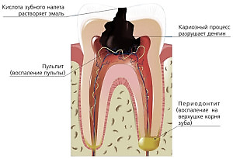
Эта болезнь зарождается обычно в корневой системе зуба и представляет собой воспалительный процесс, представляющий серьёзную угрозу здоровья ротовой полости человека. Подозрение на острый периодонтит у стоматолога может появиться ещё на стадии визуального осмотра, подтвердить которое помогут следующие данные:
электроодонтометрия;
рентген;
ноющая боль у пациента.
В более чем двух третях случаев острый периодонтит наблюдается у пациентов моложе 40 лет (примерно 70% случаев), в хроническую стадию эта болезнь переходит, как правило, уже после 50 лет.
Симптомы болезни
Основной жалобой у пациентов, у которых начался воспалительный процесс, является сильная, нарастающая и пульсирующая боль, способная отдавать в другие органы, например, в ухо, глаз или нос. При прикосновении к зубу или при попытках надкусывания болевые ощущения резко усиливаются, что вынуждает человека либо полностью отказываться от пищи, либо не использовать при жевании больную сторону челюсти.
Выяснение болевого очага затруднено, пациенты не могут чётко назвать то место, где болевые ощущения возникают, поскольку они распространяются на половину головы. Нередко человек начинает испытать общее недомогание, у него наблюдается повышение температуры и головная боль. Кроме того, области локализации заболевания может наблюдаться отёчность, в некоторых случаях это даже мешает открывать рот. Цвет повреждённого зуба меняется, он может становится подвижным. Ещё одним симптомом может служить воспаление подчелюстных лимфоузлов, которые демонстрируют увеличение своих размеров и изменение плотности структуры. Наконец, у пациента могут появиться ощущения, что его зуб приподнялся над своей лункой, что объясняется давлением из-за скопления гноя.
Существует три формы этого заболевания:
инфекционная;
травматическая;
медикаментозная.
Инфекционный гнойный периодонтит встречается чаще всего, в большинстве ситуаций он развивается на фоне других заболеваний, например, гингивита, кариеса или пульпита. Примерно в 60-65% случаев происходит поражение тканей периодонта стафилококками, гемолитическими и сапрофитными стрептококками. На инфицирование другими микроорганизмами, например, негемолитическими стрептококками, приходится не более 15% случаев.
Деятельность болезнетворных бактерий приводит к нарушению целостности зубной эмали, они проникают в корневые каналы и десневые карманы, где в результате их продолжающегося размножения происходит увеличение концентрации выделяемых ими токсинов. Встречаются случаи, когда при гайморите или остеомиелите в периодонт инфекция проникает через лимфу или через кровь.
Травматическую форму острого периодонтита провоцируют различные травмы, например, удары или ушибы. Травматическая форма может перерасти в хроническое заболевание из-за некачественного лечения, или нарушения прикуса, а также привычки грызть различные твёрдые предметы.
Развитие медикаментозной формы болезни связано с неправильным выбором лекарственных препаратов при лечении серозного периодонтита или пульпита. Применение мышьяка или фенола с формалином может спровоцировать воспалительный процесс у пациента.
Ещё среди факторов риска следует назвать некоторые виды соматических заболеваний, в частности, болезни желудочно-кишечного тракта или сахарный диабет, а также недостаточно серьёзное внимание вопросам гигиены рта, нехватку необходимых организму человека микроэлементов или авитаминоз.
Острый гнойный
Эта форма приносит с собой острую боль и картина воспаления развивается следующим образом:
периодонтальная локализация воспаления, происходящего в чётких и видных границах, появляется синдром выросшего зуба;
эндоссальная фаза, при которой гной проникает в костные структуры;
субпериостальная фаза, характерная накоплением гнойных масс под надкостницей, из-за чего пациент испытывает пульсирующую боль, его десна отекает и нередко наблюдается развитие флюса;
субмукозная фаза, для которой свойственно проникновение гноя в мягкие ткани, что приводит к уменьшению боли и увеличению отёчности.
Здесь также важна дифференциальная диагностика, поскольку схожесть симптомов наблюдается с прочими заболеваниями, например, гайморитом, острым пульпитом или периоститом.
- Острый периодонтит. На этой стадии заболевания происходит формирование воспалительного процесса и выделение гноя. У пациента появляется ощущение выросшего во рту зуба, происходит образование язв и дополнительных щелей, через которые идёт распространение инфекции.
Одного лечения зуба при гнойном периодонтите будет недостаточно, потребуется ещё задействовать антибиотики для борьбы с воспалением. Первоочередной задачей становится удаление гноя и поражённых им тканей. Для оттока вредных выделений выполняется с помощью пульпаэкстрактора очистка от воспалившейся пульпы всех полостей. В особо запущенных ситуациях может потребоваться рассечение надкостницы для оттока гнойных масс. Удаление зуба становится крайней мерой, на которую вынуждено идут в том случае, если процедура лечения не даёт необходимого результата. Чем раньше начать борьбу с заболеванием, тем выше шансы не допустить такой картины.

4. Перфорация стенки корня зуба
Перфорация зуба – серьезная стоматологическая проблема, осложняющая процесс лечения без малого в 10% случаев. Почему она возникает, чем опасна и как лечится, можно узнать ниже.
Перфорация зуба обычно представлена отверстием в зубных структурах, которое может появиться из-за осложнений, механической травмы или по иным причинам. Дефект способен возникать в таких областях, как дно зубной полости, стенки элемента челюсти или его корни.

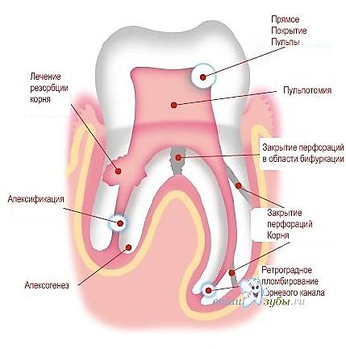
Существуют следующие причины появления патологии:
- Индивидуальные анатомические особенности системы каналов корня. Если каналы имеют искривленное строение, работать с ними врачу будет сложнее. Перфорация может случиться в момент расширения одного из них или при постановке штифта;
- Кариозный процесс разрушает зубную единицу и истончает ее твердые ткани, из-за чего происходит формирование отверстия;
- Механическая травма твердых тканей (удар, откол). В данном случае дефект может быть представлен трещиной. Иногда случаются проблемы при неосторожных действиях врача (неправильное распределение силы при применении инструментария, из-за чего происходит излишнее давление на зубные ткани).
Выделяется несколько факторов, провоцирующих появление дефекта:
- Отклонение центральной оси зуба в сторону;
- Осуществление медицинских действий через коронку;
- Стирание тканей зуба, приводящее к повышенной тонкости его стенок.
Последствия
Если был поставлен диагноз, но помощь доктора не была своевременной, стоит ожидать появления следующих последствий:
- Изменение анатомических особенностей челюстных элементов;
- Убыль кости.
Перфорация корня зуба. Распространенный вид, требующий немедленного лечения, иначе повышается вероятность деструкции соединительной ткани (периодонт). Чем раньше начата терапия, тем больше шансов ее эффективности. Иногда патология связана с искривлением корней. Для уточнения ее локализации требуется рентгеновский снимок;
Практически сразу после появления проблемы пациент ощущает острую боль, возможно кровотечение из раны. При осмотре врач отмечает ненормальное вхождение инструмента (он «проваливается»), наличие кровянистых выделений, видит раневую область.
Если патология застарелая, она может никак не проявляться, но об ее наличии свидетельствуют периодические приступы ноющей боли.
Современные методы позволяет эффективно лечить отверстия зубных стенок. Однако если поражается полость, важно учитывать размеры повреждения. Пломбирование даст положительные результаты лишь при небольшом отверстии (до 2 миллиметров), в прочих случаях вероятно попадание пломбировочных материалов в соединительную ткань и инфицирование.
Терапия данной патологии может носить терапевтический или хирургический характер.
Терапевтическое лечение может быть использовано для ликвидации отверстий до 3 миллиметров. Возможно ликвидация перфорации корня зуба, если она локализована в средней или коронковой части. Минус – возможность попадания пломбировочного материала в периодонт с последующим воспалением.
Вылечить дефект при наличии зацементированных штифтов и культевых вкладок и ликвидировать грануляцию, восстановить ткань кости терапевтическое лечение перфорации зуба не поможет, необходимы хирургические манипуляции.
Хирургическое лечение
Главной целью хирургического лечения перфорации зуба в данном случае является ее надежная герметизация с использованием стеклоиономерного цемента (элементы, охватывающие кость, заполняются остеопластическим материалом). Доктор использует биосовместимый материал, который должен быть устойчивым к разрушению и позволяющий плотно прикрепить его к области пломбирования.
Композиты, в отличие от стеклоиономерных цементов, не отвечают требованиям, необходимым для ликвидации перфораций (совместимость с тканями пациента, высокая прочность и прилегание, достаточная адгезия), поэтому не применяются.
Возможные осложнения
- Гранулема. Воспаление кости может привести к возникновению пузырька с гнойным содержимым. В дальнейшем патологический очаг переходит на близлежащие области и даже на надкостницу, могут появиться свищевые ходы;
- Киста. Появляется как следствие отсутствия терапии гранулемы. Воспалительный процесс может развиваться и выходить за пределы рта, поражая другие органы. Повышается риск утраты единицы, при этом процесс может остановить лишь квалифицированная врачебная помощь. После удаления необходимо исключить наличие патологических элементов, иначе возможен рецидив новообразования;
- Отлом корня. Может случиться, если дыра серьезно повреждает структуры единицы. Проявляется воспалением, осложнением жевательной и речевой функции, может вызвать утрату единицы или челюстное смещение. Подтверждается отлом рентгенографией;
- Корень в десне. Если удаление было выполнено некачественно, оставшиеся фрагменты приведут к инфицированию и отеку, сильной боли.

5. Острая стадия одонтогенного остеомиелита нижней челюсти.
Остеомиелит челюсти – гнойный, инфекционно-воспалительный процесс, захватывающий все структурные компоненты челюстной кости и приводящий к остеонекрозу. Остеомиелит челюсти сопровождается общими симптомами (слабостью, подъемом температуры, ознобом) и локальными признаками (болью, ограничением открывания рта, подвижностью зубов, воспалительной инфильтрацией мягких тканей лица, образованием свищей, секвестров, абсцессов и пр.). Остеомиелит челюсти диагностируется на основании клинических и рентгенологических признаков, исследования гемограммы. Лечение остеомиелита челюсти включает противомикробную и дезинтоксикационную терапию, удаление инфицированного зуба, дренирование поднадкостничного абсцесса, секвестрэктомию.
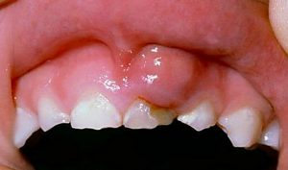
Остеомиелит челюсти - гнойно-воспалительное заболевание челюстно-лицевой области, характеризующееся инфицированием и деструктивными изменениями костной ткани челюстей. Остеомиелит челюстей занимает одно из ведущих мест в структуре хирургической стоматологии в числе одонтогенных воспалительных поражений, наряду с острым и хроническим периодонтитом, периоститом челюсти. Среди остеомиелитов различной локализации на долю остеомиелита челюстей приходится около 30% случаев. Одонтогенный остеомиелит челюсти чаще диагностируется в возрасте 20-40 лет, преимущественно у мужчин. Остеомиелит нижней челюсти развивается в 2 раза чаще, чем верхней.
Классификация
С учетом источника и механизма инфицирования остеомиелиты челюстей подразделяются на одонтогенные (связанные с патологией зубов), гематогенные (связанные с заносом инфекции из отдаленных очагов с током крови) и травматические (связанные с прямым повреждением челюстей).
По характеру клинического течения челюстное воспаление может быть острым, подострым или хроническим. В соответствии с преобладанием процессов построения или гибели костного вещества выделяют 3 клинико-рентгенологические формы хронического одонтогенного остеомиелита челюстей: продуктивную (без образования секвестров), деструктивную (с образованием секвестров) и деструктивно-продуктивную.
В зависимости от распространенности гнойно-некротического процесса остеомиелит челюсти бывает ограниченным (локализован в пределах альвеолярного отростка или тела челюсти в области 2-4 зубов) и диффузным (разлитое поражение значительной части или всей челюсти).
Причины остеомиелита челюсти
Одонтогенный (стоматогенный) остеомиелит является наиболее частой разновидностью патологии, встречающейся в 75-80% случаев. Как правило, развитие одонтогенного остеомиелита челюсти этиологически связано с запущенным кариесом, пульпитом, периодонтитом, перикоронаритом, альвеолитом, зубной гранулемой или кистой зуба. При этом проникновение инфекции в челюстную кость происходит через инфицированную пульпу и корень зуба.
Первичным источником инфекции при гематогенном остеомиелите челюсти могут выступать фурункулы и карбункулы челюстно-лицевой области, гнойный отит, тонзиллит, омфалит и пупочный сепсис новорожденных, инфекционные очаги при дифтерии, скарлатине и пр. При гематогенном распространении инфекции сначала поражается челюстная кость, а ткани зубов вовлекаются в гнойно-воспалительный процесс вторично.
Травматический остеомиелит может являться следствием перелома челюсти, огнестрельного ранения, повреждения слизистой оболочки полости носа. В этих случаях в костную ткань инфекция попадает из внешней среды. На долю травматического остеомиелита челюсти приходится 11% случаев, на гематогенный – 9%.
Патогенная микрофлора, вызывающая остеомиелит челюстей может выявляться в виде монокультур или микробных ассоциаций и представлена, главным образом, золотистым стафилококком, стрептококком группы В, кишечной палочкой, клебсиеллой, протеем, фузобактериями, синегнойной палочкой и другими возбудителями.
Определенное значение для развития остеомиелита челюсти имеет состояние общего и местного иммунитета. Остеомиелиту челюсти часто сопутствуют заболевания крови, сахарный диабет, полиартрит, ревматизм, болезни печени и почек.
Симптомы остеомиелита челюсти
Острый остеомиелит челюстной кости манифестирует внезапно, с общих симптомов. Отмечается резкий подъем температуры тела до фебрильных значений, ознобы, общая слабость, разбитость, отсутствие аппетита, нарушение сна.
При одонтогенном остеомиелите челюсти пациента беспокоит боль в области причинного зуба, являющегося источником инфекции. Боль из локальной вскоре становится разлитой, иррадиирующей в ухо, глазницу, висок. Инфицированный зуб, а также соседние с ним интактные зубы становятся подвижными; слизистая оболочка десны – отечной. Из десневых карманов нередко отделяется гнойное содержимое; изо рта больного исходит зловонный гнилостный запах. При распространении инфильтрации на мягкие ткани возникает ограничение открывания рта, боль при глотании, затруднение дыхания. Остеомиелит нижней челюсти протекает с нарушением чувствительности нижней губы (онемением, чувством покалывания, ползания мурашек), слизистой оболочки преддверия рта и кожи подбородка.
При остром остеомиелите челюсти отмечается выраженная воспалительная инфильтрация, отек и гиперемия мягких тканей, регионарный лимфаденит, за счет чего контур лица становится асимметричным. Для острого остеомиелита челюстей типично формирование субпериостальных абсцессов, околочелюстных флегмон, аденофлегмон. Диффузный остеомиелит верхней челюсти может осложняться одонтогенным гайморитом, флегмоной глазницы, тромбофлебитом ветвей лицевой вены.
При подостром течении остеомиелита челюсти улучшается общее состояние, уменьшается воспалительная инфильтрация и гноетечение, однако сохраняется и даже усиливается патологическая подвижность зубов. Хронический остеомиелит челюсти характеризуется затяжным течением и может развиваться как исход острого остеомиелита или как первично-хронический процесс.
Деструктивная форма протекает с симптомами интоксикации и лимфаденитом, на фоне которых формируются свищи с гнойным экссудатом и выбухающими грануляциями, а также крупные секвестры. Хронический деструктивный остеомиелит часто приводит к патологическому перелому челюсти. При деструктивно-продуктивной форме хронического остеомиелита образуются множественные мелкие секвестры. При продуктивной форме за счет преобладания процессов активного построения костного вещества в периосте свищи и секвестры отсутствуют; отмечается деформация челюсти, анкилоз ВНЧС, тризм, инфильтраты мягких тканей.
Диагностика
В острой фазе, ввиду отсутствия или невыраженности рентгенологических признаков остеомиелита челюстей, заболевание диагностируется стоматологом-хирургом или травматологом на основании клинических и лабораторных данных. Отклонения гемограммы при остеомиелите челюсти представлены нейтрофильным лейкоцитозом, лимфо- и эозинопенией, увеличением СОЭ. В биохимическом анализе крови в больших количествах обнаруживается С-реактивный белок, отмечается гиперглобулинемия и гипоальбуминемия; в общем анализе мочи выявляются эритроциты, цилиндры, следы белка. Для идентификации возбудителя показано проведение бактериологического посева отделяемого из очага воспаления.
В подострой и хронической фазах нарастает динамика костных изменений, выявляемая в ходе рентгенографии или томографии челюстей: обнаруживаются участки остеопороза и остеосклероза, грубоволокнистый рисунок кости, очаги секвестрации. При зондировании свищей обнаруживаются неровные контуры костных секвестров. Острый остеомиелит челюсти требует проведения дифференциальной диагностики с гнойным периоститом, острым периодонтитом, нагноившимися челюстными кистами, специфическими поражениями челюстей (туберкулезом, актиномикозом, сифилисом), опухолями челюстей.
Лечение остеомиелита челюсти
Подход к лечению остеомиелита складывается из комплекса местных и общих мероприятий. Первоочередной задачей при остеомиелите челюсти является ликвидация первичного гнойного очага: при одонтогенной форме – удаление зуба, при гематогенной – санация инфекции, при травматической – ПХО инфицированных и ПХО огнестрельных ран. Осуществляется периостотомия, эвакуация гноя, промывание костной полости антисептическими растворами, дренирование резиновым выпускником или ПВХ-трубкой. Подвижные интактные зубы подлежат лечебному шинированию.
Общие мероприятия включают дезинтоксикационную, симптоматическую, иммуномодулирующую, десенсибилизирующую терапию. Назначается массивная антибактериальная терапия цефалоспоринами, полусинтетическими пенициллинами, макролидами. Активно применяется гипербарическая оксигенация, плазмаферез, гемосорбция, лимфосорбция, аутогемотерапия, УФО крови, местные физиотерапевтические процедуры (УВЧ-терапия, ультразвуковая терапия, магнитотерапия).
При хроническом остеомиелите челюсти на основании рентгенологической картины может осуществляться секвестрэктомия - удаление секвестрировавшихся участков кости. После удаления секвестров и грануляций костную полость промывают и заполняют остеопластическими материалами направленного действия с антибиотиками. При угрозе патологических переломов проводится шинирование челюстей.

6. Острый одонтогенный периостит нижней челюсти
Острый одонтогенный периостит челюсти — острое гнойное воспаление надкостницы альвеолярного отростка или тела челюсти, при котором зона первичного инфекционно-воспалительного процесса ограничена пределами пародонта зуба, явившегося входными воротами инфекции.
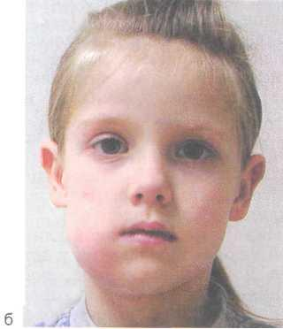
При данном поражается надкостница альвеолярного отростка, тела челюсти. Чаще процесс развивается на нижней челюсти.
На нижней челюсти причиной развития острого гнойного периостита чаще всего являются первые большие коренные зубы, зуб мудрости. На верхней челюсти — от первых больших коренных зубов, первых малых коренных.
Этиология и патогенез: смешанная микрофлора: стрептококки, стафилококки различных видов, грамположительные и грамотрицательные палочки, реже — гнилостные бактерии.
Заболевание может являться осложнением острого или обострения хронического периодонтита, возникает при затрудненном прорезывании зубов, нагноении радикулярных кист, воспалении полуретенированных и ретенированных зубов, после травматического удаления зуба или иного вмешательства.
Общие неблагоприятные факторы: охлаждение, преутомление, стрессы.
Патологическая анатомия: в надкостнице макроскопически наблюдаются утолщение ее вследствие отека, разволокнение и частичное отслоение от подлежащей кости. Микроскопически она и прилежащие мягкие ткани инфильтрированы лейкоцитами, имеются сосудистые изменения: полнокровие сосудов, стаз и участки кровоизлияний в отдельных местах.
Клиническая картина: включает с себя симптоматику, характерную для острого и обострившегося периодонтита (пульсирующая боль в области причинного зуба, усиливающаяся при накусывании зубом и перкуссии) и симптоматику, характерную для воспаления в надкостнице и в прилежащих к ней мягких тканях (сглаженность и гиперемия переходной складки за счет болезненного инфильтрата, иногда флюктуация в центре инфильтрата). Температура тела 37-38°, лейкоцитоз, может наблюдаться регионарный лимфаденит. Рентгенологически в острой стадии периостита поражение костной ткани и периоста не определяется.
Лечение: комплексное, состоит из оперативного вскрытия поднадкостничного гнойника и создание оттока экссудата, а также из консервативной лекарственной терапии.
Исход: своевременное и правильно проведенное лечение заканчивается выздоровлением. При прогрессировании заболевания возможно развитие острого остеомиелита челюстей, абсцесса, флегмоны околочелюстных мягких тканей.
Профилактика: санация полости рта, лечение хронических одонтогенных очагов.

7. Затрудненное прорезывание нижнего третьего моляра.
Перикоронит (pericoronitis: peri - вокруг + corona dentis - коронка зуба + ит) - воспаление мягких тканей, окружающих коронку коренного зуба при его неполном или затрудненном прорезывании.
Прорезывание зубов мудрости на нижней челюсти, реже на верхней, может сопровождаться различного рода воспалительными осложнениями.
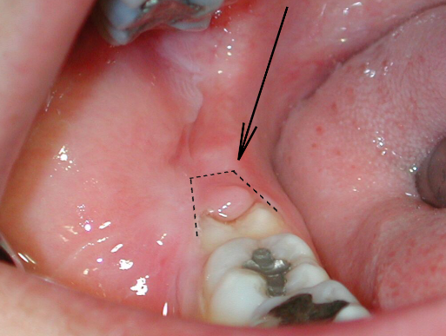
Затрудненное прорезывание зубов мудрости или их ретенция, по мнению А.Т. Руденко, возникает в связи с недостатком места в челюсти за счет уменьшения, главным образом, длины ее тела. Ретенция нижних зубов мудрости, как правило, сопутствует выраженной в различной степени ретенции верхних восьмых зубов. Этот факт свидетельствует в пользу существующего мнения о редукции лицевого скелета в целом в процессе филогенеза. Согласно исследованиям автора, ретромолярное расстояние челюстей у людей с ретенцией зубов значительно меньше, чем у людей с нормальными челюстями, - соответственно 22,4 и 19,0 мм. Возможно, недостаток места в челюсти позади второго моляра и вызывает затруднения при прорезывании зубов мудрости. Прорезывание зуба идет одновременно с ростом альвеолярного отростка. Диспропорция между ростом челюсти и альвеолярного отростка, вызванная различными причинами, ведет к тому, чтобы для части альвеолярного отростка, в которой должен располагаться зуб мудрости, не хватает места. Поэтому альвеолярный отросток смещается на внутреннюю поверхность ветви челюсти. Смещение тем выраженнее, чем больше проявляется диспропорция между длиной зубной дуги и длиной челюсти. В результате того, что зуб мудрости все же прорезывается, вместе с ним формируется и альвеолярный отросток, который, будучи длиннее тела челюсти, смещается на внутреннюю поверхность ее ветви. После обнажения одного или обоих медиальных бугров зуба мудрости дистальная его часть остается закрытой надкостницей и слизистой оболочкой, под которыми скапливаются остатки пищи и микрофлора. Во время жевания лоскут, закрывающий зуб, травмируется, что вызывает развитие эрозий, а иногда и язв. Проникновение микрофлоры в толщу мягких тканей, покрывающих зуб, вызывает развитие воспалительного процесса.
В ряде случаев на рентгенограмме нижней челюсти можно обнаружить, кроме расширения периодонтальной щели у шейки зуба мудрости, также широкую щель полулунной формы позади зуба. Считается, что расширение перикоронарного пространства с дистальной стороны коронки зуба до 2 мм является физиологической нормой. В тех случаях, когда размеры его увеличиваются, может развиться патологический процесс. Возникают полулунные разрежения кости позади зуба мудрости размером более 2 мм (полулуния Вассмунда). Причиной резорбции костной ткани позади коронки нижнего зуба мудрости является хроническое воспаление. В этом случае костный карман является резервуаром микроорганизмов. Даже тогда, когда слизистая оболочка может покрывать всю коронку непрорезавшегося зуба, в ней удается обнаружить небольшое отверстие, через которое ретромолярное пространство сообщается с полостью рта и постоянно инфицируется ее содержимым.
При затрудненном прорезывании нижнего зуба мудрости позади него возникает костный карман, в котором обнаруживаются тяжи из фиброзной волокнистой ткани. Затем в этих тяжах появляются небольшие полости, выстланные эпителием. Со временем костный карман, ранее сообщавшийся с полостью рта, закрывается и полости внутри фиброзных тяжей изолируются, что приводит к образованию пародонтальной кисты.
Термин «затрудненное прорезывание зуба мудрости» - понятие собирательное. Всякое нарушение нормального прорезывания зуба мудрости как по сроку, так и по направлению или месту расположения его в челюсти можно считать затрудненным. Разделяю мнение В.М. Шейнберга, который считает, что, ставя диагноз: "затрудненное прорезывание зуба мудрости", необходимо его конкретизировать и указать на осложнение, к которому привел этот патологический процесс.
Прорезывание нижнего зуба мудрости и развивающиеся при этом осложнения воспалительного характера тесно связаны с анатомическими особенностями области расположения этого зуба. Исследованиями Г.Д. Житницкого доказано, что под слизистой оболочкой в области язычной поверхности дистальных отделов тела челюсти находится небольшое количество жировой клетчатки, распространяющейся дистально на внутреннюю поверхность ветви нижней челюсти в крыловидно-нижнечелюстное пространство. На внутренней поверхности тела нижней челюсти соответственно ретромолярному треугольнику располагается узкая полоска (прослойка) жировой клетчатки, которая распространяется назад - на внутреннюю поверхность ветви челюсти. Под слизистой оболочкой наружной переходной складки нижней челюсти также имеется небольшое количество жировой клетчатки, которая поднимается вверх и как бы окутывает снаружи щечную мышцу. Между внутренней поверхностью жевательной мышцы находятся довольно значительное количество жировой клетчатки, артериальные и венозные сосуды.
Таблица 1. Классификация осложнений затрудненного прорезывания
I. Воспалительные процессы, распространяющиеся  преимущественно на мягкие ткани, покрывающие и  окружающие зуб: | 1. Острый перикоронит:  а) катаральный (серозный);  б) гнойный;  в) язвенный.  2. Хронический перикоронит.
II. Патологические процессы, поражающие мягкие  ткани, окружающие нижнюю челюсть: | 1. Острый гнойный периостит.  2. Абсцессы и флегмоны.  3. Язвенный стоматит.
III. Патологические процессы нижней челюсти: | 1. Одонтогенный остеомиелит:  а) острый;  б) хронический.  2. Парадентальные кисты.
IV. Прочие осложнения (в соседних зубах, невралгии, неврит, парезы и др.).
Острый периостит не следует относить к осложнениям, развивающимся в мягких тканях, так как периостит является заболеванием челюсти. Если рассматривать осложнения затрудненного прорезывания нижнего зуба мудрости как воспалительный процесс, то из классификации следует исключить парадентальные кисты, невралгии, невриты, парезы, а обязательно упомянуть о воспалительной контрактуре, которая нередко бывает первым клиническим проявлением осложнения прорезывания зуба. Считаю, что нет необходимости выделять хронический и рецидивирующий перикоронит, как рекомендует А.Т. Руденко (1961). Достаточно указать его вторую форму, так как хронический перикоронит рано или поздно рецидивирует или обостряется, что, по сути, одно и то же.
Воспалительные осложнения затрудненного прорезывания нижнего зуба мудрости достаточно разделить на 3 группы:
1. Осложнения, характеризующиеся преимущественным вовлечением в воспа-лительный процесс мягких тканей, покрывающих и окружающих зуб (острые и хронические рецидивирующие перикорониты).
2. Осложнения, в результате которых воспалительный процесс распространяется на мягкие ткани, окружающие нижнюю челюсть (лимфадениты, воспали-тельный инфильтрат, абсцессы и флегмоны, воспалительная контрактура, подкожная гранулема, язвенный стоматит).
3. Патологические процессы в нижней челюсти (периостит и остеомиелит).
По мнению большинства авторов, зубы мудрости прорезываются у людей в возрасте от 18 до 33 лет. По данным наших исследований, наибольшее количество осложнений при их прорезывании возникает в возрасте от 19 до 26 лет. У людей этой возрастной группы чаще встречаются перикорониты (острые и рецидивирующие), лимфадениты, абсцессы и флегмоны. В возрасте 26-30 лет преимущественно наблюдаются периоститы и остеомиелиты.
Что же касается необычно позднего (50-60 лет) «прорезывания» зубов мудрости, то в большинстве случаев оно связано с их пассивным обнажением в результате атрофии беззубого альвеолярного отростка.
Перикоронит представляет собой воспаление мягких тканей, окружающих коронку коренного зуба, при его неполном или затрудненном прорезывании. Это осложнение является наиболее частым. В зависимости от клинического течения перикоронит может быть острым или хроническим, рано или поздно рецидивирующим. Целесообразность выделения его последней формы связана с тем, что консервативные способы лечения обычно бывают безуспешными. Иссечение капюшона, попытки стимулировать прорезывание физиотерапевтическими методами, промывание патологического кармана желаемых результатов не дают.
Перикоронит возникает вследствие травмы слизистой оболочки, расположенной над нижним зубом мудрости и не успевшей полностью атрофироваться. Мягкие ткани над коронкой при жевании легко травмируются. В образовавшийся карман попадают микроорганизмы и частицы пищи, что дает начало развитию воспалительного процесса.
Заболевание начинается с неприятных ощущений в области непрорезавшегося или частично прорезавшегося зуба мудрости. Вскоре присоединяются боль при глотании, затруднение открывания рта, недомогание, головная боль, потеря аппетита, нарушение сна, повышается температура тела. В зависимости от клинической формы воспаления мягких тканей, окружающих зуб, выделяют катаральный, гнойный и язвенный перикоронит. При катаральном воспалении капюшон над зубом резко отечен, гиперемирован и инфильтрирован. Обильных выделений из-под капюшона обычно нет, в некоторых случаях можно обнаружить небольшое количество серозного содержимого. При гнойной форме перикоронита отек, гиперемия и инфильтрация мягких тканей увеличиваются, из-под капюшона выделяется гной. Боль при этом становится интенсивной, может иррадиировать по ходу ветвей тройничного нерва, появляется контрактура жевательных мышц. Возникновению данной формы заболевания способствует то, что вследствие отека слизистой оболочки над зубом мудрости в патологическом кармане и под капюшоном скапливаются остатки пищи и большое количество микрофлоры. Если не происходит опорожнения образовавшегося абсцесса в полость рта, то гной может распространяться на соседние мягкие ткани. При язвенном перикороните наблюдается изъязвление лоскута. Этот процесс происходит в результате постоянной травмы (ущемления) его зубами- антагонистами. Язвенный перикоронит может осложняться язвенным стоматитом. Общее состояние больного ухудшается, температура тела повышается, боль усиливается, появляется гнилостный запах изо рта. Особенностью язвенного стоматита, который возникает как осложнение язвенного перикоронита, является то, что в результате его возникновения обычно поражаются только мягкие ткани, расположенные в области нижней челюсти, причем только одна половина. Язвенный процесс распространяется на слизистую оболочку щеки, чего мы практически никогда не наблюдали при обычном язвенном гингивостоматите. Об этой особенности не следует забывать, т.к. больных с язвенным стоматитом, возникшим на почве перикоронита, лечат прежде всего, хирургическим методом - удаляют зуб мудрости. Аналогичная операция при язвенном гингивостоматите инфекционного характера противопоказана.
Клиническая симптоматика хронического перикоронита скудная. В отличие от острых форм течения процесса местная симптоматика менее выражена. Открывание рта свободное. Из-под капюшона может выделяться серозно-гнойное отделяемое. Практически вне обострения течение хронического перикоронита бессимптомное. При обострении к его течению присоединяются симптомы воспаления. Перикоронит с периодически повторяющимися обострениями принято называть рецидивирующим.
Затрудненное прорезывание нижнего зуба мудрости часто сопровождается лимфаденитом поднижнечелюстных, в редких случаях подподбородочных лимфатических узлов. Скрытый очаг инфекции, который располагается под капюшоном зуба мудрости, при наличии предварительной сенсибилизации организма и снижении его иммунологической резистентности может вызвать осложнения, проявляющиеся в виде абсцессов и флегмон околочелюстных мягких тканей. Этим осложнениям чаще всего предшествует острый гнойный перикоронит или периостит челюсти. По нашим данным, абсцессы и флегмоны, как осложнение затрудненного прорезывания нижнего зуба мудрости, встречается у 15-22% больных. Распространение гнойного экссудата в язычную сторону может привести к абсцессам и флегмонам крыловидно- нижнечелюстного и окологлоточного пространства, мягкого нёба, перитонзиллярной области, челюстно-язычного желобка и поднижнечелюстного треугольника. Дальнейшее распространение воспаления вызывает развитие флегмоны дна полости рта. Этот процесс может протекать с участием анаэробных микроорганизмов. Продвижение гнойного экссудата по наружной поверхности нижней челюсти ведет к развитию гнойно-воспалительного процесса в глубоком отделе околоушно-жевательной области. Абсцессы и флегмоны, которые возникают в результате затрудненного прорезывания нижнего зуба мудрости, могут явиться причиной развития таких грозных осложнений, как сепсис, медиастинит, абсцесс головного мозга и др.
При рецидивирующем перикороните, когда инфекция малыми порциями поступает в мягкие ткани, может возникнуть своеобразное воспаление подкожной клетчатки, проявляющееся в виде так называемой подкожной гранулемы лица (одонтогенной).
Распространение воспалительного процесса с патологического костного кармана и мягких тканей, покрывающих зуб мудрости, на надкостницу и кость нижней челюсти ведет к развитию периостита. Боль становится интенсивной, иррадиирует по ходу ветвей тройничного нерва, наблюдается воспалительная контрактура нижней челюсти. В результате локализации процесса на внутренней поверхности тела или ветви нижней челюсти возникает боль при глотании. Наблюдается гиперемия, отек и инфильтрация слизистой оболочки вокруг альвеолярного отростка нижней челюсти. Нередко воспалительный процесс захватывает крыловидно- нижнечелюстную складку и доходит до передней нёбной дужки, иногда стимулируя возникновение на почве тонзиллита окологлоточных абсцессов.
Одонтогенный остеомиелитнижней челюсти в результате затрудненного прорезывания нижнего третьего моляра чаще имеет тяжелое клиническое течение с преимущественной локализацией патологического очага в области ветви челюсти, реже - ее тела.
Лечение воспалительных осложнений, которые возникают на почве затрудненного прорезывания нижнего зуба мудрости, зависит от его вида. При перикороните врач в первую очередь должен решить вопрос о необходимости удаления зуба мудрости, т.к. в большинстве случаев эта операция может явиться основным лечебным мероприятием. Решение вопроса о сохранении нижнего третьего моляра будет зависеть от его положения в зубной дуге, от наличия патологических изменений в окружающей костной ткани и вида осложнения. Положение нижнего зуба мудрости в зубной дуге может быть вертикальным, горизонтальным, язычным, щечным, медиально- косым (ось зуба мудрости наклонена ко второму моляру), дистально- косым (ось зуба наклонена к ветви челюсти), комбинированным.
При вертикальном положении зуба необходимо определить, достаточно ли места для его прорезывания. Если расстояние от дистальной поверхности коронки второго моляра до передней поверхности ветви нижней челюсти (определяемое при рентгенологическом исследовании) на 4-5 мм шире коронки зуба мудрости, то места для прорезывания достаточно. Следует иметь в виду, что судить о наличии места для прорезывания зуба только по данным рентгенограммы нельзя. Следует обязательно рентгенографические данные сопоставить с клиническими. При этом необходимо, чтобы положение зуба было вертикальным, очаги разрежения в окружающей костной ткани отсутствовали, рецидивы воспалительного процесса не наблюдались. При вертикальном положении нижнего зуба мудрости, наличии места для прорезывания, отсутствии патологических изменений в кости и хронического рецидивирующего перикоронита можно принять решение о сохранении зуба.

8. Фурункул, карбункул лица.
Фурункул - острое гнойно-некротическое воспаление волосяного фолликула и окружающей его кожи и клетчатки.
Карбункул - разлитое гнойно-некротическое воспаление кожи и подкожной клетчатки, развивающееся из нескольких волосяных фолликулов и сальных желез.
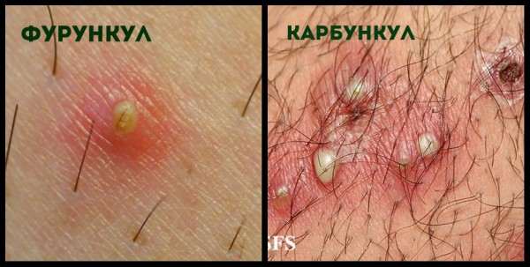
Фурункулы чаще появляются в юношеском возрасте, что связано с наличием юношеских угрей. Карбункулы преимущественно наблюдаются в среднем и пожилом возрасте, чему предрасполагают сопутствующие соматические заболевания у больного.
Этиология и патогенез: возбудителями являются патогенные стафилококки (золотистые, белые).
Естественными очагами являются кожные покровы. Инфицирование происходит через проток сальной железы или по волосяному стержню. В развитии заболевания большую роль играет состояние кожного покрова. Развитие патологического процесса обусловлено влиянием внешних неблагоприятных факторов и ослаблением защитных сил организма больного при наличии возбудителя заболевания. Угнетение защитных сил организма и прежде всего иммунитета происходит под влиянием эндогенных факторов, главным образом, нарушенного углеводного обмена.
Патологическая анатомия: началом фурункула является воспаление волосяного фолликула. Вокруг волоса определяется пустула, окаймленная розовым венчиком. Затем развивается воспалительный инфильтрат, который быстро увеличивается в размере и выступает в виде конуса. Вокруг инфильтрата развивается обширный отек мягких тканей. Через 3-4 дня в центре инфильтрата выявляется размягчение, свидетельствующее о наступившем гнойном расплавлении. В последующем пустула прорывается и подсыхает, некротизированные ткани в виде стержня с остатками волоса выделяются с гноем. После отторжения некротического стержня образуется небольшая глубокая воронкообразная язва, которая заживает с образованием рубца. При карбункуле процесс захватывает область нескольких близкорасположенных волосяных фолликулов и сальных желез с образованием больших участков некроза кожи и подкожной клетчатки.
Клиническая картина: общее состояние больных с фурункулом на лице удовлетворительное, может отмечаться интоксикация, повышение температуры тела до 37,5-38 °С. Заболевание начинается с возникновения папулы или участка покраснения на коже, где появляются боль, покалывание. Затем образуется плотный болезненный инфильтрат, в центре которого - приподнятая над кожей папула.
Кожа над инфильтом красного или багрово-синего цвета, спаяна с подлежащими тканями. В дальнейшем пустула прорывается и подсыхает с образованием корочки или из центра инфильтрата отторгается стержень и выделяются гнойные массы. После опорожнения очага воспалительные явления постепенно стихают.
Общее состояние у больных с карбункулом на лице чаще средней тяжести или тяжелое, температура тела повышается до 39-39,5 °С, отмечаются явления интоксикации (головные боли, потеря аппетита, тошнота и рвота, бессонница, иногда бред). Для карбункула характерны резкие рвущие боли на месте поражения, иррадиирующие по ходу ветвей тройничного нерва.
В коже и подкожной клетчатке образуется болезненный инфильтрат, который распространяется на соседние ткани. Кожа над ним резко гиперемирована, спаяна. Имеется отек в окружающих тканях. Отмечается увеличение регионарных лимфатических узлов на стороне поражения, их болезненность, часто спаяны в пакеты. В центре инфильтрата эпидермис прорывается в нескольких местах, из которых выделяется густой гной, и постепенно происходит отторжение некротизированных тканей. Это ведет к стиханию воспалительных явлений.
Лечение: общее лечение больных с фурункулом заключается в проведении курса антимикробной (антибиотиками и сульфаниламидами), десенсибилизирующей, дезинтоксикационной и общеукрепляющей терапии, коррекции гомеостаза. Местное лечение заключается в проведении пенициллин-новокаиновых блокад в окружности очага по типу проводниковой и инфильтрационной анестезии, наложении повязок с гипертоническим раствором, промывание ферментами, антисептиками, физиотерапевтическое лечение. Возможно хирургическое удаление некротического стержня. Вскрытие очага не рекомендуется из-за возможности развития таких осложнений, как флебит, тромбофлебит вен лица и сосудов головного мозга. При лечении следует обращать внимание на сопутствующие заболевания (диабет, гемобластоз).

9. Одонтогенные абсцесс челюстно-язычного желобка.
Границами челюстно- язычного желобка являются: сверху - слизистая оболочка дна полости рта, снизу - задний отдел челюстно-подъязычной мышцы; снаружи - внутренняя поверхность тела нижней челюсти на уровне больших коренных зубов; внутри - мышцы корня языка; сзади - мышцы шиловидной группы; спереди челюстно-язычный желобок свободно открывается в подъязычную область. Челюстно-язычный желобок является частью подъязычной области.
Источником инфицирования могут быть пораженные малые и большие коренные зубы нижней челюсти, затрудненное прорезывание нижнего зуба мудрости, инфицированные раны слизистой оболочки дна полости рта, калькулезные и некалькулезные сиалодохиты,
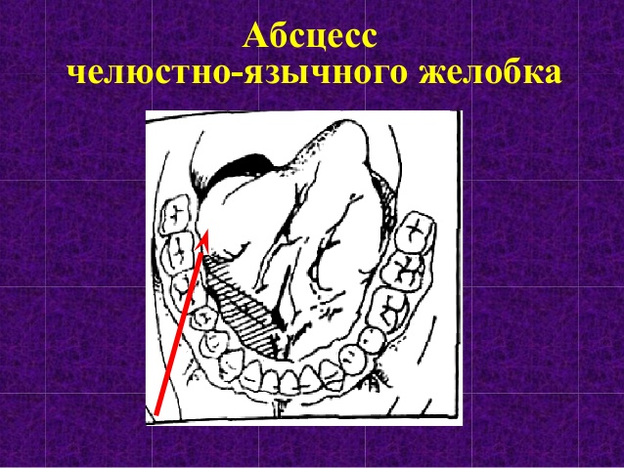
Клиника. Воспалительный процесс развивается быстро и характеризуется состоянием средней тяжести. Больного беспокоит боль при глотании, которая усиливается при движении языком. Открывание рта ограничено. Во время осмотра можно выявить припухлость заднебокового отдела дна полости рта, слизистая оболочка гиперемирована, отечна. Челюстно-язычный желобок сглажен, определяется флюктуация. Дальнейшее распространение гнойного процесса на крыловидно-нижнечелюстное, окологлоточное и поднижнечелюстное клетчаточные пространства значительно усугубляет клиническое течение заболевания.
Лечение. Оперативный доступ при абсцессах челюстно-язычного желобка внутриротовой. Разрез слизистой оболочки производят со стороны полости рта по дну ротовой полости параллельно внутренней поверхности тела нижней челюсти (по месту наибольшего выбухания слизистой оболочки). Длина разреза не должна быть меньше 3 см. После рассечения слизистой оболочки гнойный очаг вскрывается. Если этого не произошло, то к гнойнику проникают, тупо расслаивая подлежащие мягкие ткани, дренируют рану. Следует ежедневно промывать образовавшуюся полость с помощью шприца с тупой иглой теплым раствором антисептика.

10. Флегмона дна полости рта.
Флегмона дна полости рта - распространенный гнойно-воспалительный процесс, захватывающий два и более клетчаточных пространства, расположенных выше или ниже диафрагмы дна полости рта (т. mylohyoicieus). Наличие в области дна полости рта многочисленных межмышечных и межфасциальных щелей, отверстий, через которые проходят протоки слюнных желез, сосуды и нервы, обусловливает сообщение друг с другом всех клетчаточных пространств этой области.
Наиболее часто встречаются флегмоны дна полости рта со следующей локализацией инфекционно-воспалительного процесса:
- подъязычное клетчаточное пространство с обеих сторон (часто при этой флегмоне наблюдается распространение инфекционно-воспалительного процесса на клетчаточное пространство корня языка)
- поднижнечелюстное и подъязычное клетчаточные пространства одноименной стороны.
- поднижнечелюстное пространство с обеих сторон (обычно сопровождается распространением инфекционно-воспалительного процесса на подподбородочное клетчаточное пространство)
- подъязычное и поднижнечелюстное клетчаточные пространства с обеих сторон,
- поражение всех клетчаточных пространств дна полости рта.
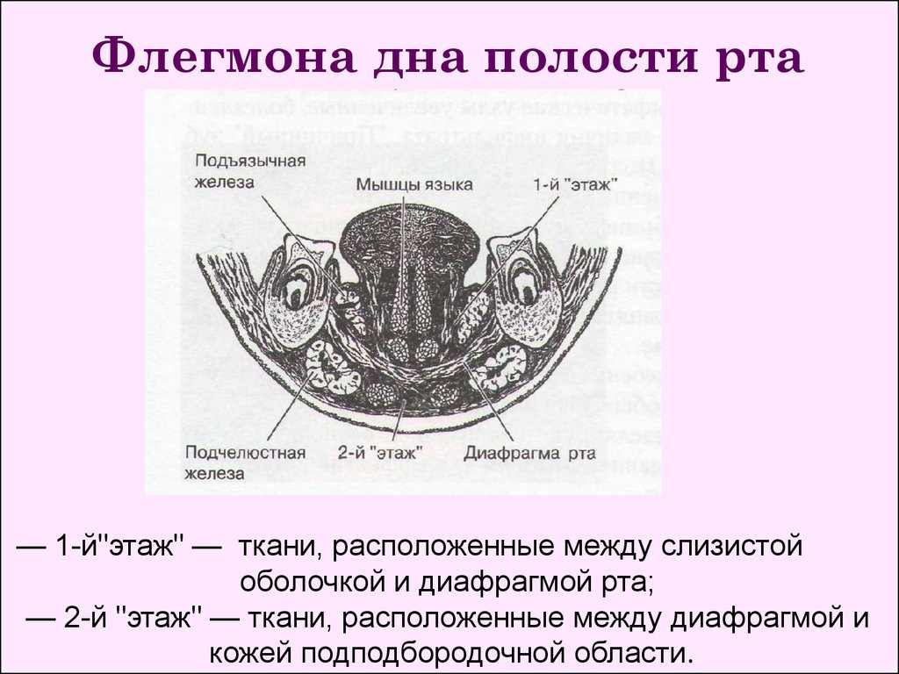
Флегмона дна полости рта развивается вследствие распространения инфекции от зубов нижней челюсти при периодонтите, пародонтозе, остеомиелита нижней челюсти.
Симптомы Флегмоны дна полости рта:
Больные жалуются на боль при глотании, разговоре, общее недомогание. Дыхание часто затруднено. Больные при этом принимают характерную вынужденную позу: сидят, наклонив голову вперед, руками опираясь о край кровати или стула и полуоткрыв рот. Резко выражены симптомы интоксикации; Температура тела может повышаться до 40° С, число лейкоцитов - до 12-15 10/9/ л и более, СОЭ резко возрастает. Отмечается выраженный сдвиг биохимических и иммунологических показателей, свидетельствующий о снижении неспецифической резистентности организма к инфекции и тяжелых метаболических расстройствах, в частности о развитии метаболического и дыхательного ацидоза.
Местные проявления воспалительного процесса зависят от того, какие отделы дна полости рта вовлечены в патологический процесс.
При поражении нижних отделов дна полости рта (ниже челюстно-подъязычной мышцы) резко выражена разлитая припухлость тканей подбородочной и поднижнечелюстных областей с двух сторон. Кожа над ней напряжена, гиперемирована. Пальпация вызывает боль.
При поражении верхнего отдела дна полости рта в связи с резким отеком тканей подъязычной области и языка больной держит рот полуоткрытым. Увеличенный подъязычный валик выступает над нижним зубным рядом. Покрывающая его слизистая оболочка гиперемирована. Изо рта исходит гнилостный запах, вытекает слюна, которую больной не может проглотить. Речь невнятная. Часто наблюдается нарушение внешнего дыхания по смешанному стенотически-дислокационному типу. При выраженном нарушении дыхания приходится срочно накладывать трахеостому, после чего приступают к вскрытию флегмоны.
Дальнейшее распространение инфекционно-воспалительного процесса при флегмоне дна полости рта возможно в следующих направлениях:
1) окологлоточное пространство-средостение;
2) позадичелюстиое пространство;
3) влагалище сосудисто-нервного пучка шеи-cредостение.
Лечение Флегмоны дна полости рта:
На ранней стадии заболевания помогает курс антибиотикотерапии (внутривенно). Однако немедленное хирургическое вмешательство может оказаться решающим из-за опасности поражения дыхательных путей. Цель хирургического вмешательства - сделать дренаж и уменьшить отечность.
Выбор оперативного доступа при флегмоне дна полости рта зависит от локализации инфекционно-воспалительного процесса. При одностороннем поражении клетчатки поднижнечелюстной и подъязычной областей производят разрез кожи длиной 6-7 см в поднижнечелюстной области и раскрывают клетчаточное пространство поднижнечелюстного треугольника. Для обеспечения дренирования подъязычного клетчаточного пространства волокна челюстно-подъязычной мышцы пересекают на протяжении 1,5-2 см. Операцию заканчивают введением в это пространство трубчатого дренажа.
При двустороннем поражении верхнего отдела дна полости рта предпочтение следует отдать доступу со стороны кожных покровов, так как он обеспечивает лучшие условия для дренирования инфекционного очага и предупреждает дальнейшее распространение инфекционно-воспалительного процесса в клетчатке нижнего отдела дна полости рта. Для этого поднижнечелюстным доступом с пересечением части челюстно-подъязычной мышцы вскрывают клетчаточное пространство поднижнечелюстной и подъязычной области с одной, а затем с другой стороны.
При двустороннем поражении нижнего отдела дна полости рта с вовлечением клетчатки подподбородочной области применяют один из вариантов так называемого воротникообразного разреза. При этом вскрывают клетчаточные пространства поднижнечелюстной и подподбородочной областей. Операцию заканчивают введением дренажей. При применении воротникообразных разрезов может наблюдаться подворачивание краев раны с формированием грубого рубца. Для предупреждения этого после очищения раны от некротизированной ткани и появления в ней грануляций целесообразно наложить вторичные швы.
При разлитом поражении тканей дна полости рта применяют те же воротникообразные разрезы, из которых осуществляется ревизия подподбородочной, поднижнечелюстной и подъязычной областей (с пересечением части челюстно-подъязычной мышцы), а также ревизия смежных пространств и областей - окологлоточного, позадичелюстного, корня языка.
Клиническая диагностика распространения инфекционного процесса со дна полости рта на окологлоточное пространство весьма трудна, так как все проявления флегмоны окологлоточного пространства (боль при глотании, затрудненное дыхание, сведение челюстей) наблюдаются и при флегмоне дна полости рта.
Во избежание диагностических ошибок при вскрытии разлитой флегмоны дна полости рта необходимо осуществлять ревизию окологлоточного пространства. Это мероприятие следует рассматривать не только как лечебно-диагностическое, но и как профилактическое.
Распространение инфекционного процесса в позадичелюстную область и вдоль сосудисто-нервного пучка шеи сопровождается появлением болезненного инфильтрата в позадичелюстной области и на шее, либо просто болезненностью при пальпации сосудисто-нервного пучка шеи. При появлении этих признаков необходимо широко вскрыть влагалище сосудисто-нервного пучка из разреза по переднему краю грудино-ключично-сосцевидной мышцы.

